

**POCZUJMY EMOCJE PRAWDZIWEGO SPOTKANIA**

TARGI SILMO Paris odbędą się **od 24 do 27 września** **2021 r.** w Centrum Ekspozycyjnym Paris Nord Villepinte.

Przed kilkoma dniami francuski rząd ogłosił plan luzowania obostrzeń sanitarnych. Zgodnie z naszymi wcześniejszymi przewidywaniami, od 30 czerwca br. będzie można organizować targi, kongresy i wystawy, bez ograniczeń co do ilości uczestników, z zachowaniem reżimu sanitarnego. Plan rządu będzie realizowany, jeśli sytuacja sanitarna we Francji pozostanie na obecnym poziomie.

Efekty światowej kampanii szczepień oraz jej przyśpieszenie, łagodzenie obostrzeń dotyczących podróży międzynarodowych, planowane wprowadzenie europejskich paszportów covidowych oraz chęć spotkania wyrażona przez profesjonalistów przyczyniły się do podjęcia decyzji o organizacji Targów Silmo Paris 2021.

„**Jestem przekonana, że po dwóch latach bez dużych imprez międzynarodowych ponowne spotkanie branży optycznej będzie bardzo intensywne. Cały zespół Targów SILMO Paris pracuje nad przygotowaniem tegorocznej edycji i nie możemy się doczekać ponownego spotkania. Z niecierpliwością wyczekujemy momentu, aby móc zachwycić się talentem pełnych pasji profesjonalistów. Pragniemy po raz kolejny doświadczyć radości odkrywania oraz licznych spotkań w przyjaznej atmosferze. Oczywiste jest, że wszystkie technologie świata nie zastąpią nigdy siły i emocji prawdziwego spotkania”.**

Amélie MOREL, prezes Targów SILMO Paris

SPOTKAJMY SIĘ OD 24 DO 27 WRZEŚNIA 2021 R. NA TARGACH SILMO PARIS, ABY ODNALEŹĆ EMOCJE PRAWDZIWEGO SPOTKANIA I PRZEŻYĆ WYDARZENIE PEŁNE KONTAKTÓW BIZNESOWYCH, KREATYWNYCH INTERAKCJI I POZYTYWNEJ ENERGII.

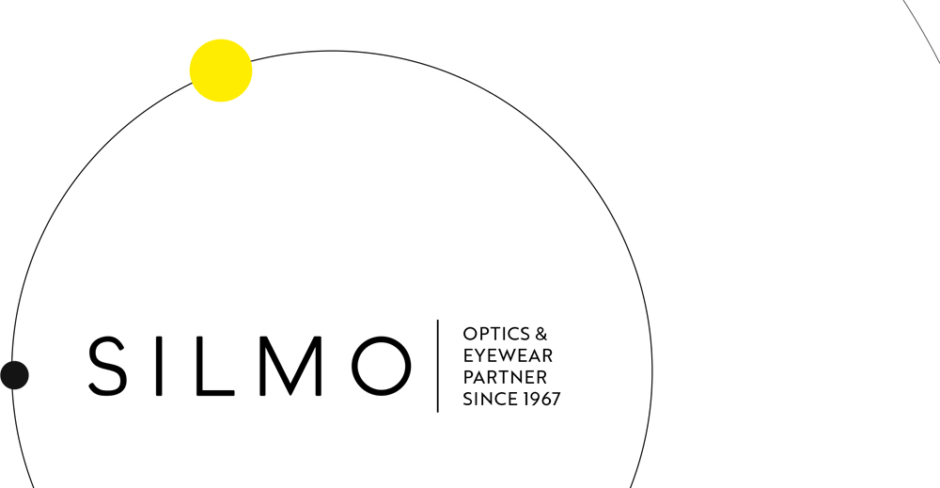Odkryjcie SILMO galaxy <https://en.silmoparis.com/Press/Press-releases/SILMO-Galaxy-2021>

SILMO jest prawdziwym punktem odniesienia na arenie międzynarodowej, pionierem w dziedzinie innowacji i inspiracji, organizuje wydarzenia w różnych formatach i tworzy treści o dużej wartości dodanej, aby towarzyszyć profesjonalistom w rozwoju ich działalności.

**Przedstawicielstwo Targów SILMO w Polsce :**

**MIĘDZYNARODOWE TARGI FRANCUSKIE**

**tel. 22 815 64 55 e-mail :** [**promopol@it.pl**](mailto:promopol@it.pl)[**www.promosalons.pl**](http://www.promosalons.pl)